Bestellformular
Absender
VNane:
NName:
Straße:
Nr.:
Ort:
PLZ:
Telefon:
Email:

Datum:

Artikel Bezeichnung Preis Anzahl Betrag

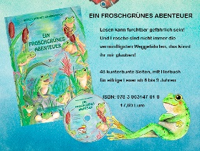
€

€ 16,50
DA LACHEN JA DIE PFERDE
€

€ 17,60
EIN FROSCHGRÜNES ABENTEUER
HUNDE
€

€ 14,90
€

€ 14,90
KATZEN
€

€ 14,90
PFERDE

Artikel Bezeichnung Preis Anzahl Betrag
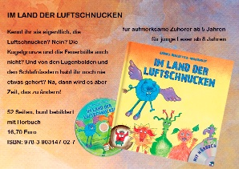
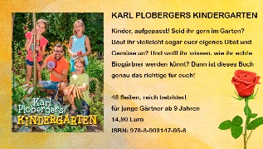
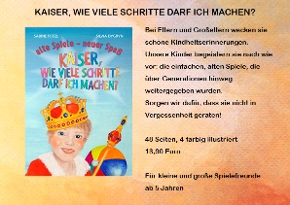
Gesamtbetrag: €
zzgl. Versandkosten
€

KARL PLOBERGERS KINDERGARTEN
€ 14,90
Bankverbindung: Steiermärkische Sparkasse, IBAN: AT44 2081 5299 0000 0927; BIC/SWIFT: STSPAT2GXXX
KAISER, WIE VIELE SCHRITTE DARF ICH MACHEN?
€ 14,90
OMAMA IN AFRIKA

€
€
€ 19,80
TRAUMKLÄNGE

€

€ 13,90
€

€ 16,70
IM LAND DER LUFTSCHNUCKEN

Vielen Dank für Ihre Bestellung, Sie unterstützen uns hiermit bei unseren sozialen Aktivitäten sehr!

